黟县政协办公室2025年部门预算

2025年2月

目 录
第一部分 部门概况
1.主要职责
2.部门预算单位构成
3.2025年度主要工作任务
第二部分 2025年部门预算表
1.黟县政协办公室2025年收支预算总表
2.黟县政协办公室2025年收入预算总表
3.黟县政协办公室2025年支出预算总表
4.黟县政协办公室2025年财政拨款收支预算总表
5.黟县政协办公室2025年一般公共预算支出表
6.黟县政协办公室2025年一般公共预算基本支出表
7.黟县政协办公室2025年政府性基金预算支出表
8.黟县政协办公室2025年国有资本经营预算支出表
9.黟县政协办公室2025年基本支出表
10.黟县政协办公室2025年项目支出表
11.黟县政协办公室2025年政府采购预算支出表
12.黟县政协办公室2025年政府购买服务预算支出表
13.黟县政协办公室2025年项目支出绩效目标及项目情况表
14.黟县政协办公室2025年“三公”经费财政拨款支出预算表
第三部分 2025年部门预算情况说明
1.关于2025年收支预算总体情况说明
2.关于2025年收入预算情况说明
3.关于2025年支出预算情况说明
4.关于2025年财政拨款收支预算总体情况说明
5.关于2025年一般公共预算财政拨款情况说明
6.关于2025年一般公共预算基本支出情况说明
7.关于2025年政府性基金预算拨款情况说明
8.关于2025年国有资本经营预算拨款情况说明
9.关于2025年项目支出表的说明
10.关于2025年政府采购支出表的说明
11.关于2025年政府购买服务支出表的说明
12.关于2025年“三公”经费预算情况说明
13.其他重要事项情况说明
第四部分 名词解释

第一部分 部门概况

一、主要职责
根据《关于印发黟县政协机关主要职责内设机构和人员编制规定的通知》文件规定，黟县政协办公室主要职责是：
（一）负责县政协全体会议、常委会议、主席会议的会务工作；协助专委会综合办公室做好专门委员会会议的会务工作。
（二）组织或协助有关职能机构实施县政协全体会议、常委会议、主席会议的决议、决定。
（三）负责县政协与县委、县人大、县政府及有关部门的联系，协调有关工作。
（四）协助办理专门委员会的简报、调查视察报告、会议纪要等材料的起草工作。
（五）负责综合、整理和反映专门委员会、委员的意见和建议，并跟踪了解落实情况。
（六）负责县政协提案的收集、审查、交办和督办工作。
（七）收集了解并及时反映政协委员及各界人士的意见和建议；
（八）研究和宣传新时期人民政协工作；
（九）编写社情民意信息工作；
（十）承担县委、县政府交办的其他事项。

二、部门预算单位构成
黟县政协办公室2025年度部门预算包括政协办公室本级预算，纳入部门预算编制范围的单位共1个，具体情况见下表。

序号 | 单位名称 | 单位性质 | 备注
1 | 黟县政协办公室本级 | 行政单位
截至2024年12月31日，黟县政协办公室及所属单位实有各类人员51人，其中在职18人、离休1人、退休32人。

三、2025年度主要工作任务
新的一年，县政协办公室将在县委、县政协党组的正确领导下，继续总结经验、学习先进、开拓创新、扎实工作，努力开创政协机关工作新局面，为推动黟县经济、政治、文化和社会建设多作贡献。
（一）围绕中心，谋划全局。按照总体工作安排，紧扣政协履职思路，主动出好点子，当好参谋，不断增强参谋服务的主动性、超前性和实效性，为县政协履行三大职能、发挥决策智库功能提供高质量的参谋服务。
（二）注重时效，提高质量。进一步强化服务观念，提升服务意识，不断加强和改进文秘、会务、后勤等服务工作，提高了工作效率和服务水平，保障机关的高效运转和工作的有序推进。精心组织文秘服务，进一步提高公文质量。切实加强会议服务，不断提高综合办会水平。深化后勤服务，认真做好县政协领导参与各类公务活动的联络协调和保障服务工作。高度重视反映社情民意信息工作，强化对外宣传。规范机关运行方式，落实工作责任，提高办事效率。
（三）强化素质，建设队伍。进一步建立健全工作制度和行为规范，制订完善专项制度，明确岗位责任，规范办事程序。大力加强干部队伍建设，采取自学、座谈交流、外出考察学习等方式，进一步拓宽干部教育渠道。坚持机关学习制度，做到年初有计划，每月有安排，着力提升政协机关干部综合服务能力。切实加强党风廉政建设，将党风廉政建设与其他工作同研究、同部署、同考核、同奖惩，确保机关党风廉政建设工作落到实处。统筹推进机关事务，认真抓好综合治理和文明创建，完善财务管理制度，严格财经纪律。

第二部分 2025年部门预算表
黟县政协办公室2025年部门预算表由14张表格构成，具体内容如下。
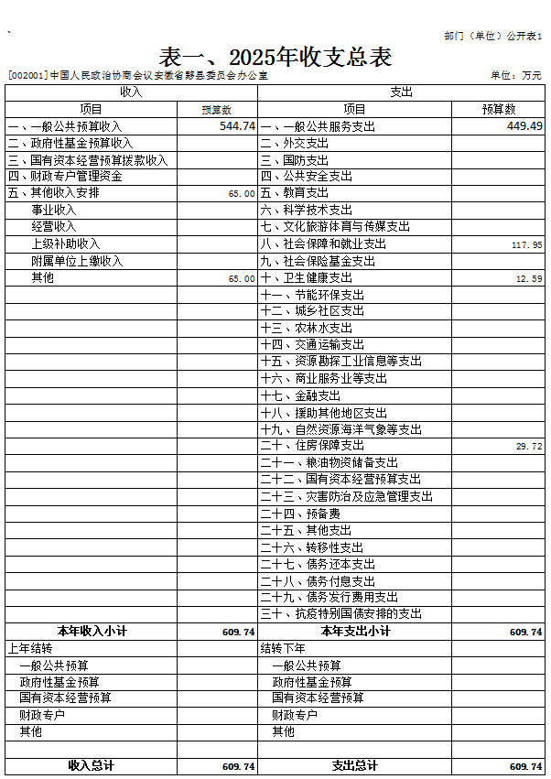

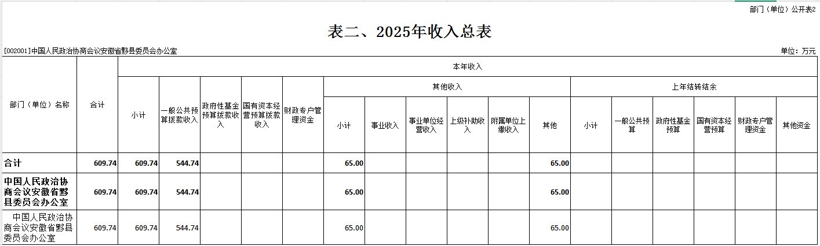
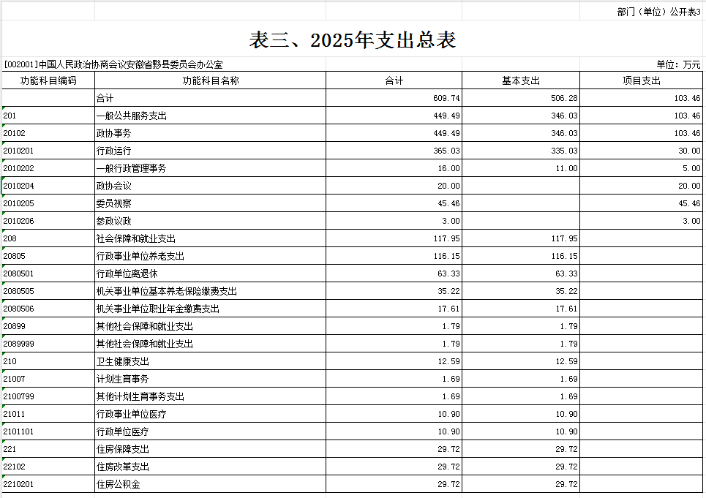
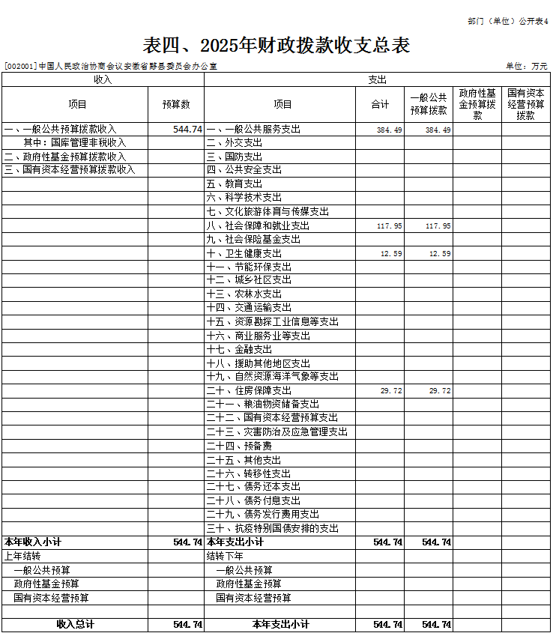
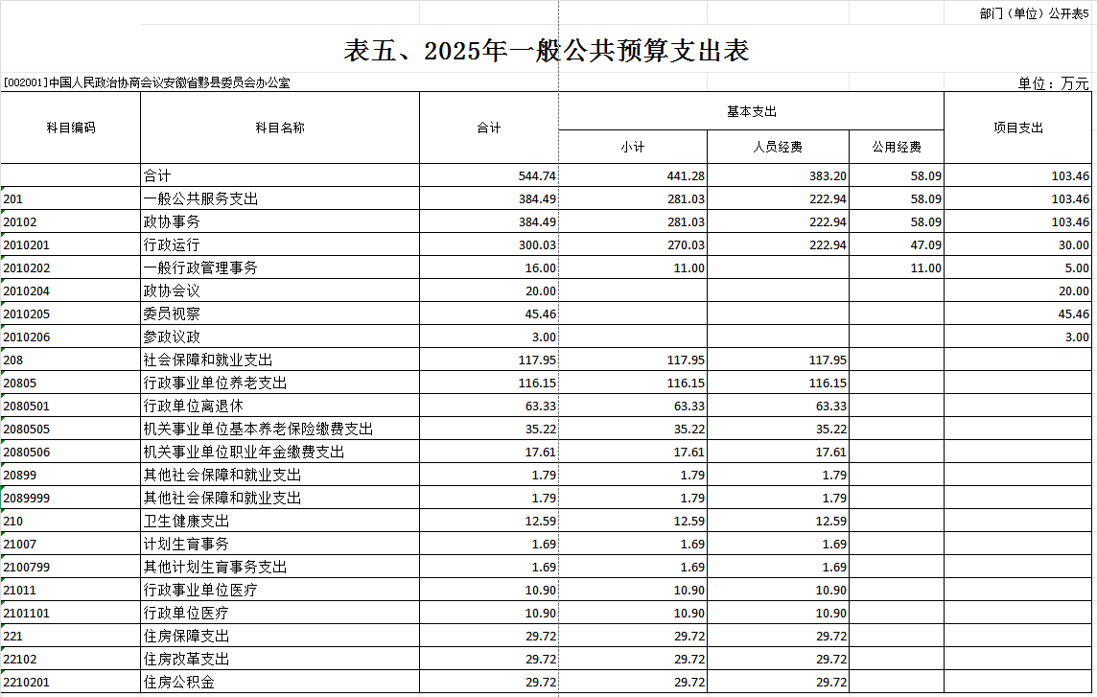
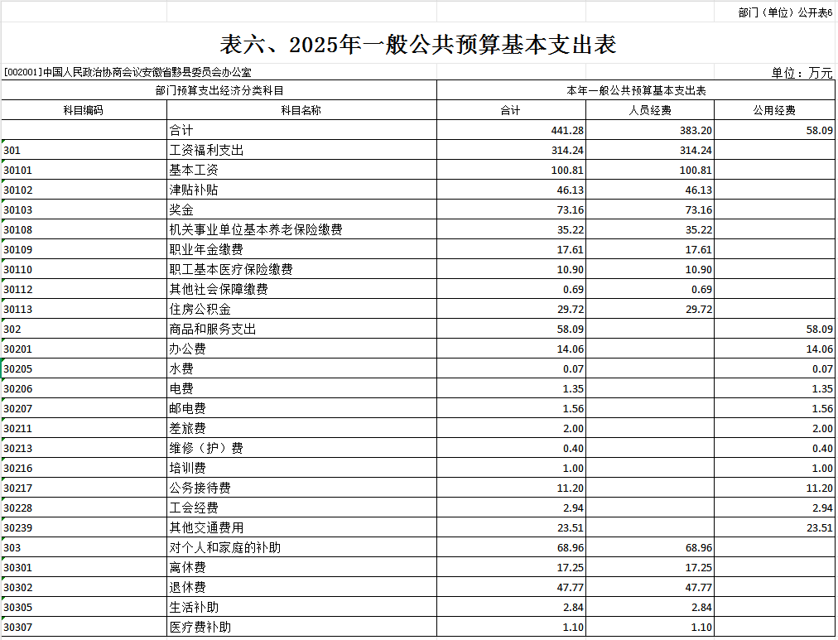
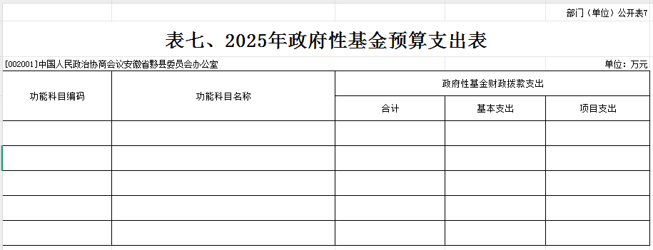
黟县政协办公室2025年没有政府性基金预算拨款收入，也没有使用政府性基金预算拨款安排的支出。

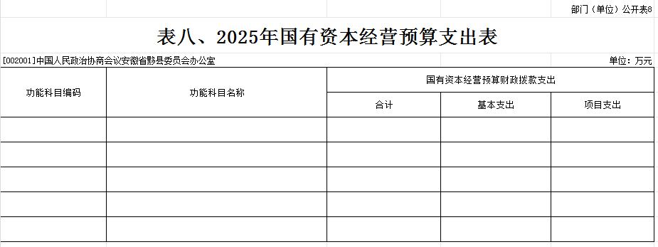
黟县政协办公室2025年没有国有资本经营预算拨款收入，也没有使用国有资本经营预算拨款安排的支出。

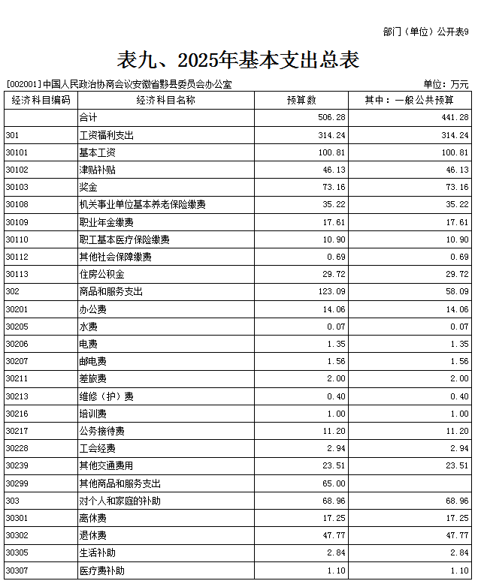

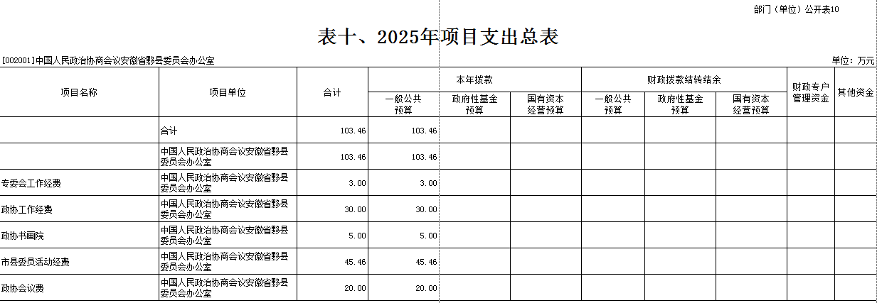

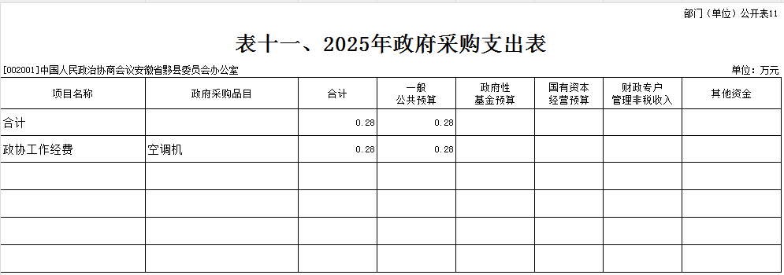

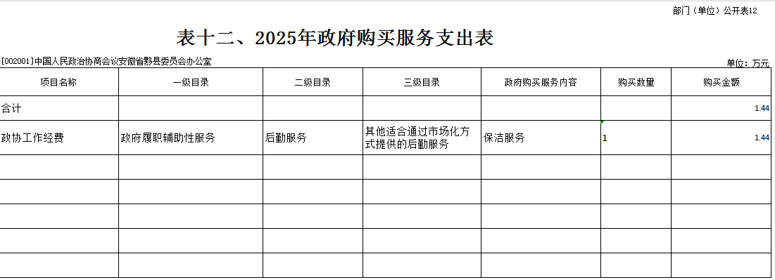

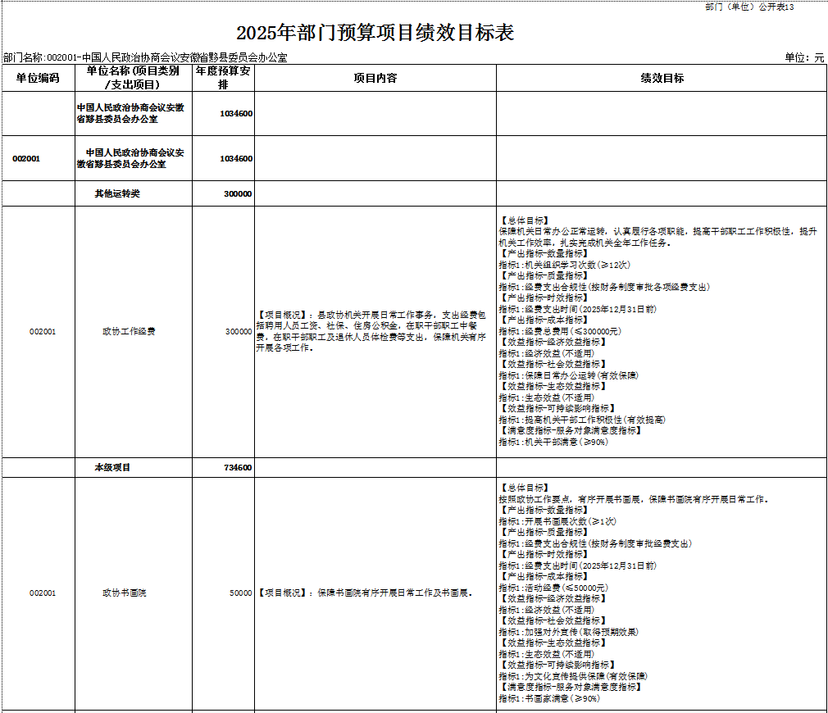
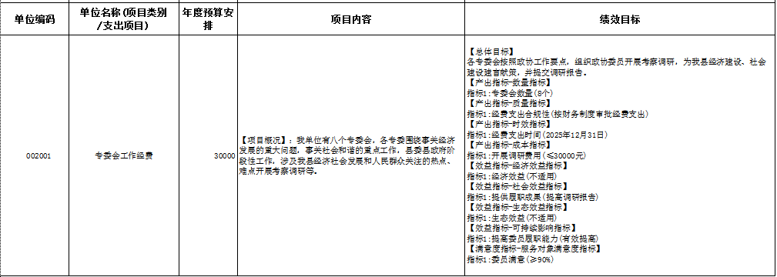
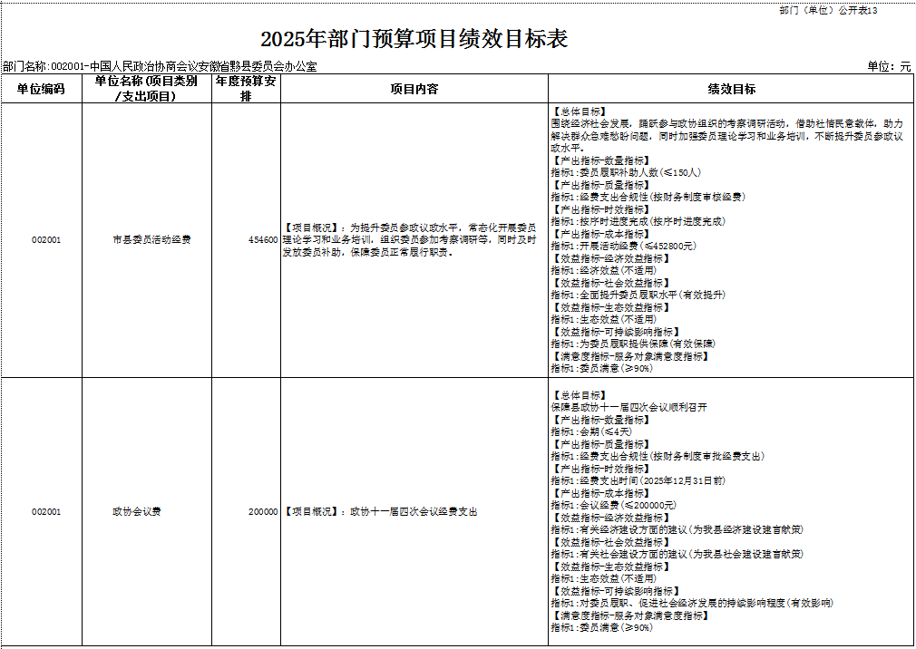

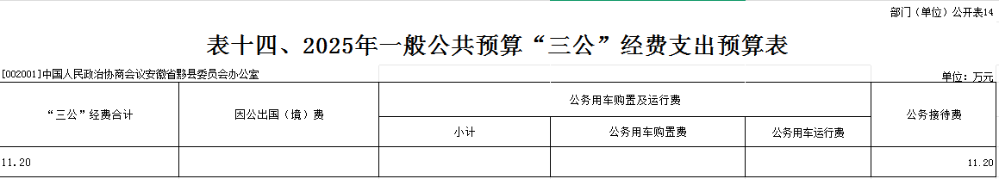

第三部分 2025年部门预算情况说明

一、关于2025年收支预算总体情况说明
按照综合预算的原则，黟县政协办公室所有收入和支出均纳入部门预算管理。黟县政协办公室2025年收支总预算609.74万元，收入包括一般公共预算拨款收入、单位资金收入，支出包括：一般公共服务、社会保障和就业支出、卫生健康支出、住房保障支出。
二、关于2025年收入预算情况说明
黟县政协办公室2025年收入预算609.74万元，其中，本年收入609.74万元。
本年收入609.74万元，主要包括：一般公共预算拨款收入544.74万元，占89.34%，比2024年预算增加11.9万元，增长2.23%，增长原因主要是退休人员增加；单位资金收入65万元，占10.67%，与2024年预算持平。
三、关于2025年支出预算情况说明
黟县政协办公室2025年支出预算609.74万元，比2024年预算增加11.9万元，增长2.23%，增长原因主要是工资福利增加。其中，基本支出506.28万元，占83.03%，主要用于保障机构日常运转、完成日常工作任务等；项目支出103.46万元，占16.97%，主要用于政协协商、调研和专委会、书画院工作。
四、关于2025年财政拨款收支预算总体情况说明
黟县政协办公室2025年财政拨款收支预算544.74万元。收入按资金来源分为：一般公共预算拨款544.74万元、政府性基金预算拨款0万元、国有资本经营预算拨款0万元；按资金年度分为：当年财政拨款收入544.74万元，上年结转0万元。支出按功能分类分为：一般公共服务支出384.49万元，占70.58%；社会保障和就业支出117.95万元，占21.65%；卫生健康支出12.59万元，占2.31%；住房保障支出29.72万元，占5.46%。
五、关于2025年一般公共预算财政拨款情况说明
（一）一般公共预算拨款规模变化情况。
黟县政协办公室2025年一般公共预算拨款544.74万元，比2024年预算拨款增加11.9万元，增长2.23%，主要原因：退休人员增加，导致退休人员支出增加。
（二）一般公共预算拨款结构情况。
黟县政协办公室2025年一般公共服务支出384.49万元，占70.58%；社会保障和就业支出117.95万元，占21.65%；卫生健康支出12.59万元，占2.31%；住房保障支出29.72万元，占5.46%。
（三）一般公共预算拨款具体使用情况。
1. 一般公共服务支出（类）政协事务（款）行政运行（项）2025年预算300.03万元，比2024年预算增加1.81万元，增长0.61%，增长原因主要是工资福利增加。
2.一般公共服务支出（类）政协事务（款）一般行政管理事务（项）2025年预算16万元，比2024年预算减少2万元，下降11.11%，下降原因主要是2024年领导业务费预算按领导配齐人数测算的。
3.一般公共服务支出（类）政协事务（款）政协会议（项）2025年预算20万元，比2024年预算持平。
4.一般公共服务支出（类）政协事务（款）委员视察（项）2025年预算45.46万元，比2024年预算减少0.7万元，下降1.52%，下降原因主要是委员人数减少。
5.一般公共服务支出（类）政协事务（款）参政议政（项）2025年预算3万元，比2024年预算持平。
6.社会保障和就业支出（类）行政事业单位离退休（款）行政事业单位离退休（项）2025年预算63.33万元，比2024年预算增加11.64万元，增长22.52%，增长原因主要是退休人员增加。
7.社会保障和就业支出（类）行政事业单位离退休（款）机关事业单位基本养老保险缴费支出（项）2025年预算35.22万元，比2024年预算增加0.29万元，增长0.83%，增长原因主要是养老金支出随工资基数增长。
8.社会保障和就业支出（类）行政事业单位离退休（款）机关事业单位职业年金缴费支出（项）2025年预算17.61万元，比2024年预算增加0.14万元，增长0.8%，增长原因主要是职业年金支出随工资基数增长。
9.社会保障和就业支出（类）其他社会保障和就业支出（款）其他社会保障和就业支出（项）2025年预算1.79万元，与2024年预算基本持平。
10.卫生健康支出（类）计划生育事务（款）其他计划生育事务支出（项）2025年预算1.69万元，与2024年预算增加0.32万元，增长23.36%，增长原因主要是符合条件的退休人员增加。
11.卫生健康支出（类）行政事业单位医疗（款）行政单位医疗（项）2025年预算10.9万元，比2024年预算增加0.13万元，增长1.21%，增长原因主要是行政单位医疗保险支出随工资基数增长。
12.住房保障支出（类）住房改革支出（款）住房公积金（项）2025年预算29.72万元，比2024年预算增加0.22万元，增长0.75%，增长原因主要是住房公积金支出随工资基数增长。
六、关于2025年一般公共预算基本支出情况说明
黟县政协办公室2025年一般公共预算基本支出441.28万元，其中，人员经费383.2万元，公用经费58.09万元。
人员经费383.2万元，主要包括：基本工资、津贴补贴、奖金、机关事业单位基本养老保险费、职业年金缴费、职工基本医疗保险缴费、其他社会保障缴费、住房公积金、离休费、退休费、生活补助、医疗费补助。
（二）公用经费58.09万元，主要包括：办公费、水费、电费、邮电费、差旅费、维修（护）费、培训费、公务接待费、工会经费、其他交通费用。
七、关于2025年政府性基金预算拨款情况说明
黟县政协办公室2025年没有政府性基金预算拨款收入，也没有使用政府性基金预算拨款安排的支出。
八、关于2025年国有资本经营预算拨款情况说明
黟县政协办公室2025年没有国有资本经营预算拨款收入，也没有使用国有资本经营预算拨款安排的支出。
九、关于2025年项目支出表的说明
黟县政协办公室2025年预算共安排项目支出103.46万元，比2024年预算减少0.7万元，下降0.67%，下降原因主要是委员人数减少。主要包括：本年财政拨款安排 103.46万元（其中，一般公共预算拨款安排 103.46万元，政府性基金预算拨款安排0万元，国有资本经营预算拨款安排0万元），财政拨款结转结余安排0万元（其中，一般公共预算拨款安排 0万元，政府性基金预算拨款安排0万元，国有资本经营预算拨款安排0万元）、财政专户管理资金安排0万元和单位资金安排0万元。
十、关于2025年政府采购支出表的说明
黟县政协办公室2025年预算安排政府采购支出0.28万元，比2024年预算减少1.6万元，下降85.11%，下降原因主要是本单位厉行节约，合理使用资产。其中，一般公共预算安排0.28万元，占100%；政府性基金预算安排0万元，国有资本经营预算安排0万元，财政专户管理资金安排0万元，单位资金安排0万元。
十一、关于2025年政府购买服务支出表的说明
黟县政协办公室2025年预算安排政府购买服务支出1.44万元，与2024年预算持平。
十二、关于2025年“三公”经费预算情况说明
为全面反映“三公”经费支出，本次公开的“三公”经费预算为部门汇总数。2025年，黟县政协机关本级和所属单位“三公”经费支出预算11.2万元，比2024年预算减少0.6万元，下降5.08%。其中因公出国（境）费0元，公务接待费11.2万元，公务用车购置及运行费0万元。具体情况如下：
因公出国（境）费。支出预算0万元，与上年持平。经费使用严格执行《黟县县直党政机关因公临时出国经费管理办法》相关规定。
公务用车购置及运行费。支出预算0万元，本单位已实施车改，不再保留公务用车。
公务接待费支出11.2万元。支出预算11.2万元，比2024年预算减少0.6万元，下降5.08%，主要原因是本单位做好厉行节约，坚持过紧日子。该项经费主要用于经审批的接待上级视察调研和外县考察交流以及基层业务往来等公务活动支出。经费使用安排积极贯彻落实中央八项规定，严格执行《党政机关厉行节约反对浪费条例》和《黟县县直机关公务接待费管理暂行办法》等相关规定。
十三、其他重要事项情况说明
（一）项目及绩效目标情况
1.“市县委员活动经费”项目。
（1）项目概述。为保障委员正常履行职责，组织市县委员参加学习培训、考察调研等，并为每位委员发放补助，提高委员参政议政能力。
（2）立项依据。县政府第八十三次常务会议
（3）实施主体。黟县政协办公室
（4）起止时间。2025年1月1日-12月31日
（5）项目内容。委员履职、视察、调研活动等。
（6）年度预算安排。45.46万元
（7）绩效目标。

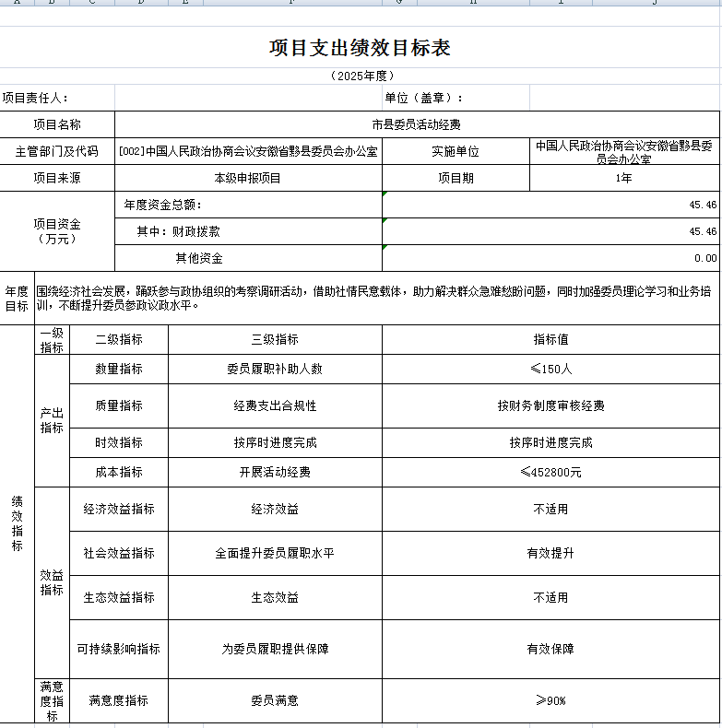

（二）机关运行经费
2025年黟县政协办公室本级1家行政单位机关运行经费财政拨款预算31.64万元，比2024年增加0.58万元，增长1.87%，增长主要原因是保障经费预算进一步规范。
（三）政府采购情况
黟县政协办公室2025年单位政府采购预算总额0.28万元。其中：政府采购货物预算0.28万元，政府采购工程预算0万元，政府采购服务预算0万元。
（四）国有资产占有使用情况
截至2024年12月31日，黟县政协办公室固定资产总金额63.35万元，较上年减少7.29万元，其中，土地、房屋及构筑物12.7万元、设备40.46万元、其他资产10.19万元。
未车改事业单位车辆0辆，其中，一般公务用车0辆。
其中：厅级领导干部用车0辆、一般公务用车0辆、执法执勤用车0辆、特种专业技术用车0辆、其他用车0辆。
截至2024年12月31日，单位价值50万元以上的通用设备0台（套），单位价值100万元以上的专用设备0台（套）。
2025年部门预算安排购置车辆0辆，购置费0万元。其中：其中：一般公务用车0辆、执法执勤用车0辆、特种专业技术用车0辆、其他用车0辆。
2025年部门预算安排购置单位价值50万元以上的通用设备0台（套），购置费0万元；安排购置单位价值100万元以上专用设备0台（套），购置费0万元。
（五）通用资产配置情况

黟县政协办公室2025年没有安排通用资产配置支出。
（六）绩效目标设置情况
黟县政协办公室2025年5个项目实行了绩效目标管理，涉及一般公共预算当年财政拨款103.46万元，政府性基金预算当年财政拨款0万元、财政专户管理资金当年安排0万元和单位资金安排0万元。

第四部分 名词解释

一、财政拨款收入：指市财政当年拨付的资金，主要包括一般公共预算拨款收入、政府性基金预算拨款收入、国有资本经营预算拨款收入。
二、其他收入：指除了财政拨款收入、财政专户管理非税收入等以外的收入。
三、基本支出：指为保障机构正常运转、完成日常工作任务而发生的人员支出和公用支出。
四、项目支出：指在基本支出之外为完成特定行政任务和事业发展目标所发生的支出。
五、“三公”经费：纳入财政预决算管理的“三公”经费，是指单位用财政拨款安排的因公出国（境）费、公务用车购置及运行费和公务接待费。其中，因公出国（境）费反映单位公务出国（境）的国际旅费、国外城市间交通费、住宿费、伙食费、培训费、公杂费等支出；公务用车购置及运行费反映单位公务用车购置支出（含车辆购置税）及燃料费、维修费、过桥过路费、保险费、安全奖励费用等支出；公务接待费反映单位按规定开支的各类公务接待（含外宾接待）支出。

附件：黟县政协办公室2025年度项目支出绩效目标

